Содержание
Установка SQLiteStudio 2
Создание базы данных 5
Команды к базе данных 7
Создание таблицы 8
Заполнение таблицы 14
Задания по таблицам (͡o‿O͡) *** 16
Функции для работы с базой данных 17
Задания по функциям (づ｡◕‿‿◕｡)づ 20
Вывод данных из таблицы 21
Задания по выводу (✿◠‿◠) 27

Установка SQLiteStudio
Базы данных на языке SQL — это мощный инструмент запросов, с которыми довольно сложно разобраться
Чтобы создать таблицу или добавить данные, нужно писать SQL-запросы типа:
CREATE TABLE users (
id INTEGER PRIMARY KEY,
name TEXT,
age INTEGER
);
или такие:
INSERT INTO users (name, age) VALUES ('Alice', 25);

SQLiteStudio — программа, которая позволяет избежать написание сложных скриптов к базе. Вместо этой тягомотины (но ей мы тоже будем заниматься!) можно просто кликать мышкой: создать таблицу, добавить колонку, вставить данные.

Устанавливаем SQLiteStudio (скачать можно с сайта)
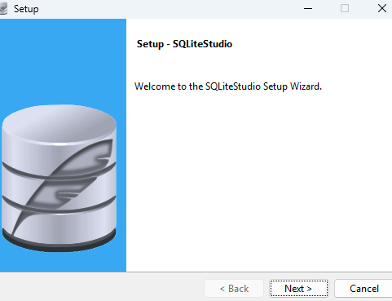

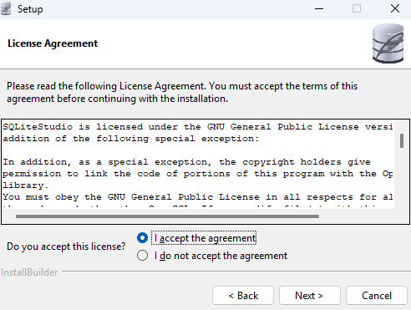

Далее жмать «Next», пока не начнется установка
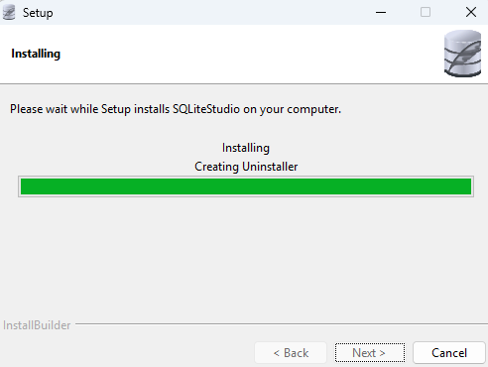

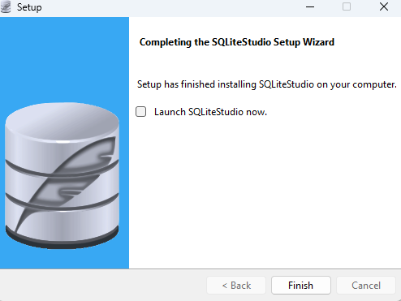

Ура! Поставили эту непонятную штуку!
Теперь будем кодить…

Создание базы данных
Зачем нужна база данных? Чтобы хранить данные между запусками проекта – данные в переменных обнуляются каждый перезапуск программы.
SQLite – простая и встроенная база данных:
- Для нее не нужен отдельный сервер – все хранится на компе
- Для настройки почти ничего не нужно делать

Для начала подключим библиотеку sqlite:
import sqlite3

Теперь можно и создать подключение к базе данных
connection = sqlite3.connect('ИМЯ_ВАШЕЙ_БАЗЫ.db')

В конце программы обязательно пишем
connection.close()

Функция close закрывает соединение с базой данных, а значит, сохраняет все изменения. Без нее данные могут не записаться! (Ужас)

Выполняем код. Теперь в папке проекта создастся файл базы данных с именем, указанным в функции connect
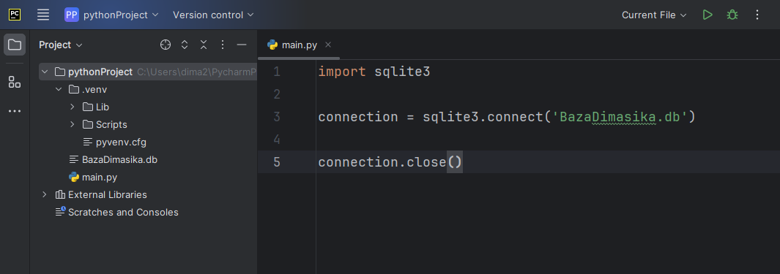

Этот файлик теперь и есть наша база данных (но сейчас она пустая!), а переменная connection – наше соединение с этой базой данных. Через него у нас будет происходить общение с базой и внесение изменений.

Команды к базе данных
Чтобы внести изменение в базу данных, нужно объявить курсор – это такая штука, которая позволяет выполнять SQL-команды.
cursor = connection.cursor()

Теперь с помощью курсора можно выполнять разные SQL-команды:
cursor.execute('КОМАНДА_К_БАЗЕ_ДАННЫХ')

После выполнения команд необходимо сохранить изменения:
connection.commit()

И закрыть соединение с базой данных:
connection.close()

В целом, работа с базой выглядит так:
import sqlite3
connection = sqlite3.connect('ИМЯ_БАЗЫ_ДАННЫХ.db')
cursor = connection.cursor()
cursor.execute('КОМАНДА_К_БАЗЕ_ДАННЫХ')
connection.commit()
connection.close()

Создание таблицы
База данных состоит из таблиц с данными, связанными между собой. Самый простой пример таблицы – таблица пользователей Users
user_id  (Идентификатор пользователя) | user_name  (Имя пользователя) | user_age  (Возраст)
INTEGER | TEXT | REAL
1 | Димасик | 23.5
2 | Олежик | 23.0
3 | Настюха | 37.3
4 | Димасик | 23.5
Каждая колонка имеет свой тип данных:
- INTEGER – целые числа
- REAL – дробные числа
- TEXT – строки

В таблицах идентификатор (первичный ключ) – уникальный неповторяющийся номер, по которому можно идентифицировать объект базы данных (в данном случае, это пользователи).
Димасиков с одинаковым возрастом в таблице может быть много, но когда мы говорим о пользователе с первичным ключом = 1, то мы говорим о конкретном Димасике – так не запутаемся.
Например, серия и номер паспорта относятся к таким идентификаторам.

В языке SQL таблица создается так:
CREATE TABLE Users (
user_id INTEGER PRIMARY KEY,
user_name TEXT,
user_age REAL
)

С пояснениями
sНазвание таблицы
CREATE TABLE Users (
user_id INTEGER PRIMARY KEY,
user_name TEXT,
user_age REAL
ТТипы данных
ДДополнительные параметры
)
ННазвания колонок

Отсюда делаем вывод, что таблица строится по шаблону
CREATE TABLE ИМЯ_ТАБЛИЦЫ (
ИМЯ_КОЛОНКИ_1 ТИП_ДАННЫХ ПАРАМЕТРЫ,
ИМЯ_КОЛОНКИ_2 ТИП_ДАННЫХ ПАРАМЕТРЫ,
…
)

Как теперь впихнуть это все дело в Python? Очень просто – засунуть в тройные кавычки
cursor.execute('''
CREATE TABLE IF NOT EXISTS Users (
id INTEGER PRIMARY KEY,
username TEXT NOT NULL,
email TEXT NOT NULL,
age INTEGER
)
''')

Выполним код
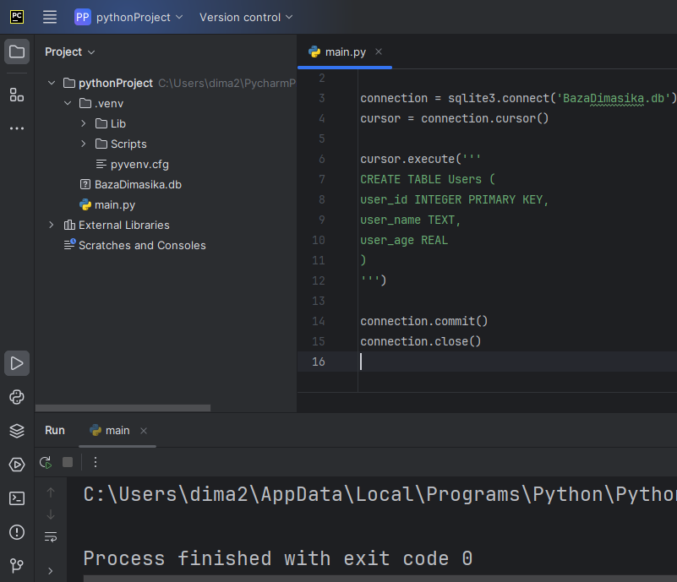

Ошибок нет – таблица вроде бы создалась? А вот для этого нам и нужна SQLiteStudio! Открываем ее и добавляет базу данных (созданный нами файлик .db)
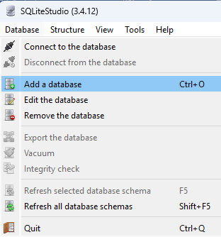
Указываем путь до этого файла
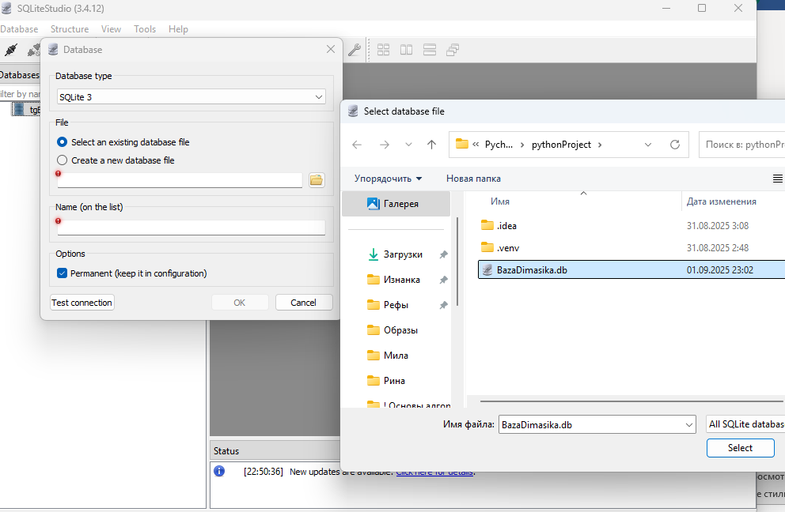

Жмем Ок
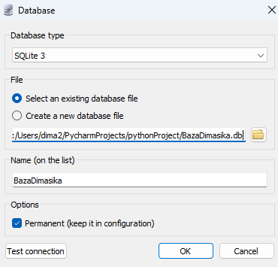

У нас теперь появилась наша база в списке – жмем по ней пару раз
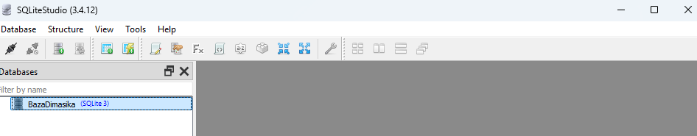

Далее раскрываем каталог Tables – здесь будут храниться все наши созданные таблицы
Жмем на таблицу Users два раза, чтобы открыть ее свойства
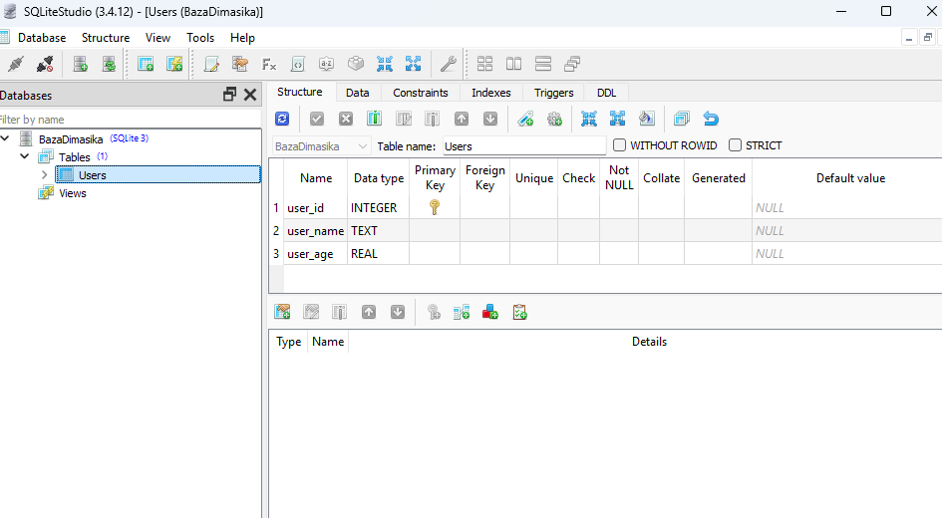

Записи таблице можно посмотреть на вкладке Data
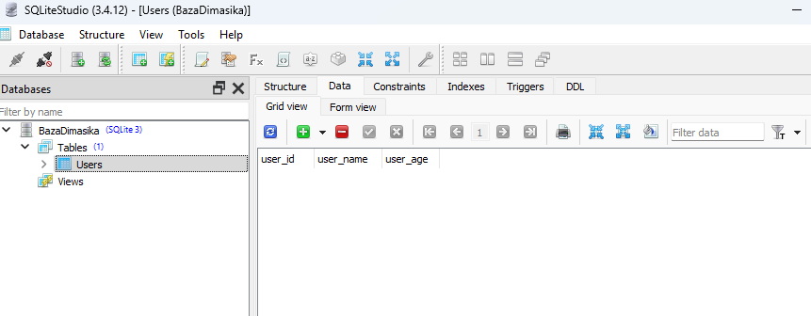
Но сейчас здесь пусто(. Ведь мы еще не создали ни одной записи

Если попробовать выполнить код с созданием таблицы еще раз, то выйдет ошибка, так как таблица уже существует в базе
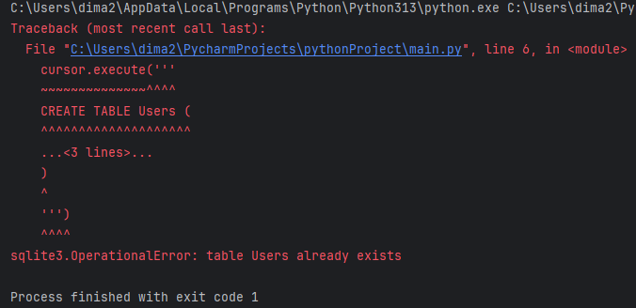

Поэтому в команду создания таблицы можно добавить IF NOT EXIST – тогда таблица будет создавать только когда ее нет в базе и ошибок больше не будет
CREATE TABLE IF NOT EXIST ИМЯ_ТАБЛИЦЫ (
ИМЯ_КОЛОНКИ_1 ТИП_ДАННЫХ ПАРАМЕТРЫ,
ИМЯ_КОЛОНКИ_2 ТИП_ДАННЫХ ПАРАМЕТРЫ,
…
)

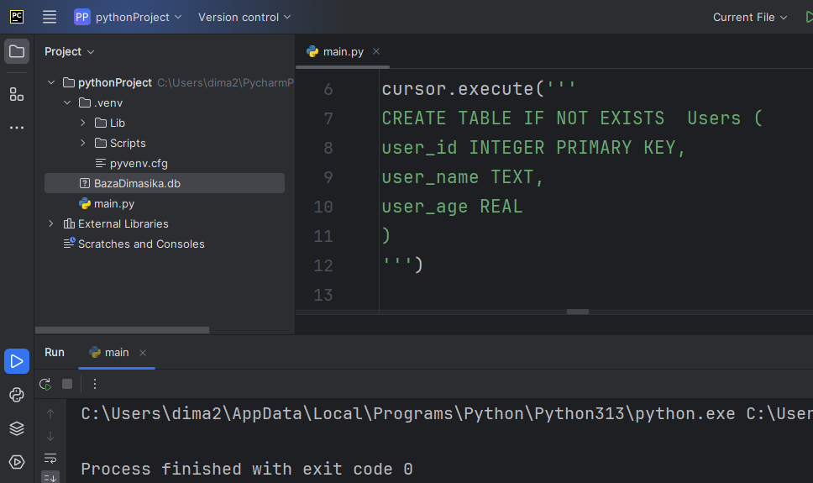

Заполнение таблицы
Создаем записи в таблице командой
INSERT INTO ИМЯ_ТАБЛИЦЫ (ИМЯ_КОЛОНКИ_1, ИМЯ_КОЛОНКИ_2, …) VALUES (ЗНАЧЕНИЕ_КОЛОНКИ_1, ЗНАЧЕНИЕ_КОЛОНКИ_2, …)

Теперь выполним команду
cursor.execute('''
INSERT INTO Users (user_id, user_name, user_age) VALUES (1, 'Димасик', 23.0)
''')

И проверим записи таблицы Users в SQLiteStudio
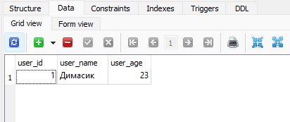

Запись появилась в базе. Ее можно удалить оттуда так
DELETE FROM ИМЯ_ТАБЛИЦЫ WHERE ИМЯ_КОЛОНКИ = ЗНАЧЕНИЕ_КОЛОНКИ

Теперь в Python
cursor.execute('''
DELETE FROM Users WHERE user_name = 'Димасик'
''')
Эта команда удалит всех пользователей с именем Димасик из таблицы, если нужно удалить только конкретного Димасика, то лучше использовать идентификатор:
cursor.execute('''
DELETE FROM Users WHERE user_id = 1
''')

Обновим таблицу и проверим записи
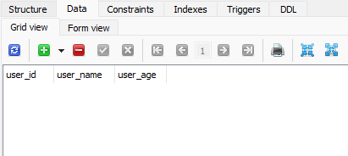

Таблица снова пустая – запись удалилась!

Чтобы изменить какие-нибудь данные в уже существующей записи используем
UPDATE ИМЯ_ТАБЛИЦЫ SET ИМЯ_МЕНЯЕМОЙ_КОЛОНКИ = НОВОЕ_ЗНАЧЕНИЕ_КОЛОНКИ WHERE ИМЯ_КОЛОНКИ = ЗНАЧЕНИЕ_КОЛОНКИ

Пример
Есть пользователь – я хочу поменять ему имя
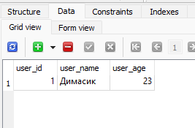

Поэтому устанавливаю колонку user_name в новое значение, для записи с user_id равной 1
cursor.execute('''
UPDATE Users SET user_name = 'Кто?' WHERE user_id = 1
''')

Теперь запись в таблице изменилась
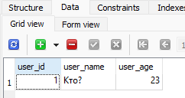

Задания по таблицам (͡o‿O͡) ***
- Создай базу данных с именем school.db
- В базе school.db создай таблицу Students с колонками:
- id (целое число, первичный ключ) - идентификатор,
- name (строка) – имя,
- grade (дробное число) – средняя оценка
- Вставь в таблицу Students 3 записи с данными о студентах
- Удали одного студента по имени
Удали одного студента по id
- Поменяй оценку (grade) для оставшегося студента

Функции для работы с базой данных
До этого заполняли таблицу в виде строки, где значения в VALUES вписывали мы сами
cursor.execute('''
INSERT INTO Users (user_id, user_name, user_age) VALUES (1, 'Димасик', 23.0)
''')

А что если записать нужно значения из переменных? Тогда нужно использовать плейсхолдеры – знаки вопроса «?»
cursor.execute(
"INSERT INTO Users (user_id, user_name, user_age) VALUES (?, ?, ?)",
(2, "Dimasik", 23)
)
Значения, который подставляются вместо ?

На каждую колонку один плейсхолдер

Теперь мы можем делать так – подставлять переменные
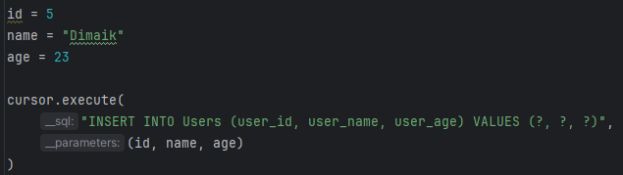

Дальше больше! Создадим функцию
import sqlite3
connection = sqlite3.connect('BazaDimasika.db')
cursor = connection.cursor()
def add_user(id, name, age):
cursor.execute(
"INSERT INTO Users (user_id, user_name, user_age) VALUES (?, ?, ?)",
(id, name, age)
)
connection.commit()
add_user(7, 'aaaa', 33)
connection.close()
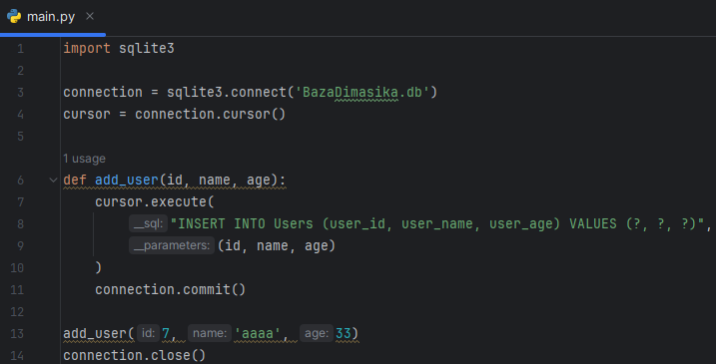

А если еще удобнее? Куда? Первичный ключ можно не указывать вообще – он сам автоматически проставится!
def add_user(name, age):
cursor.execute(
"INSERT INTO Users (user_name, user_age) VALUES (?, ?)",
(name, age)
)
connection.commit()
add_user('test', 11)
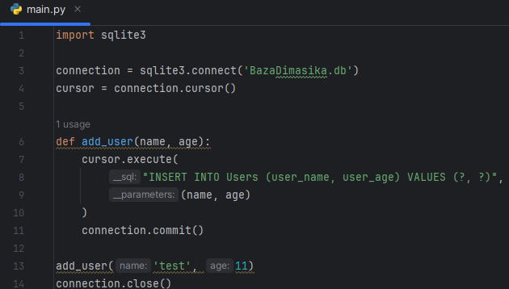

Первичный ключ проставился автоматически – ура
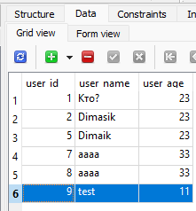

Пример функции для удаления
def delete_user(id):
cursor.execute("DELETE FROM Users WHERE user_id = ?", (id,))
connection.commit()
Запятая ставится даже если подставляем только одну переменную.
Без нее будет ошибка!

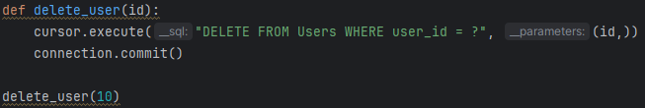
Аналогично можно забабахать функции вообще для любых операций над базами, таблицами и всем-всем-всем…

Задания по функциям (づ｡◕‿‿◕｡)づ
- Напиши функцию add_student(name, grade), которая вставляет запись в таблицу Students.
Добавь через неё трёх студентов
- Напиши функцию delete_student_by_name(name), которая удаляет студента по имени.
Проверь работу функции, удалив одного из студентов
- Напиши функцию delete_student_by_id(student_id), которая удаляет студента по его id.
Удали ещё одного студента
- Сделай функцию update_grade(student_id, new_grade), которая обновляет поле grade у студента по id.
Измени оценку у любого студента

Вывод данных из таблицы
Можно не залезать постоянно в SQLiteStudio, чтобы посмотреть, что сейчас у нас за записи в таблице – это можно сделать и через код (Ура! Можно удалить эту странную прогу)
Допустим, в таблице Users у нас находятся следующие записи:
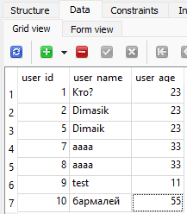
SQL-запрос для вывода всей таблицы Users следующий
SELECT * FROM Users
Команда чтения
Наша таблица
Все столбцы

- SELECT означает, что мы сейчас будет считывать данные из таблицы
- * - значит, что считываем абсолютно все столбцы (!) таблицы
- FROM Users – из какой таблицы считываем (если хотим считать из другой таблицы – подставляем другое имя таблицы вместо Users)

В питоне будет выглядеть вот так
cursor.execute('SELECT * FROM Users')
users = cursor.fetchall()

Здесь видим, что добавилась еще одна строка. Она достает нужна, чтобы достать результат выполнения команды из курсора и сохранить в переменную users:
- fetchall() достает все записи из запроса
- fetchone() достает только одну запись – первую подходящую
- fetchmany(N) достает N первых подходящих строк
Теперь можно выводить результат
print(users)

Полный код выглядит так
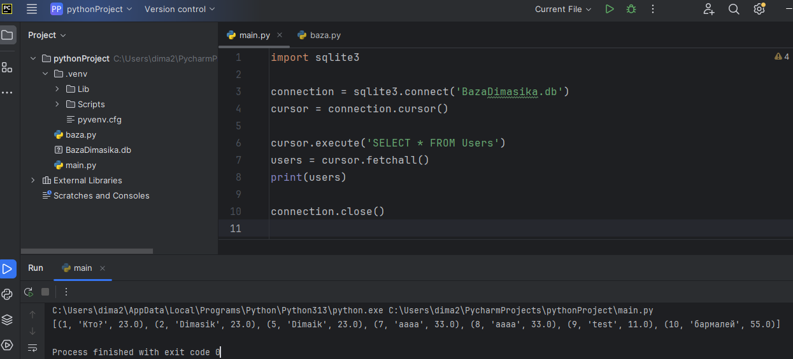
Как видим, это двумерный массив. Для наглядности выведем через цикл for
for user in users:
print(user)

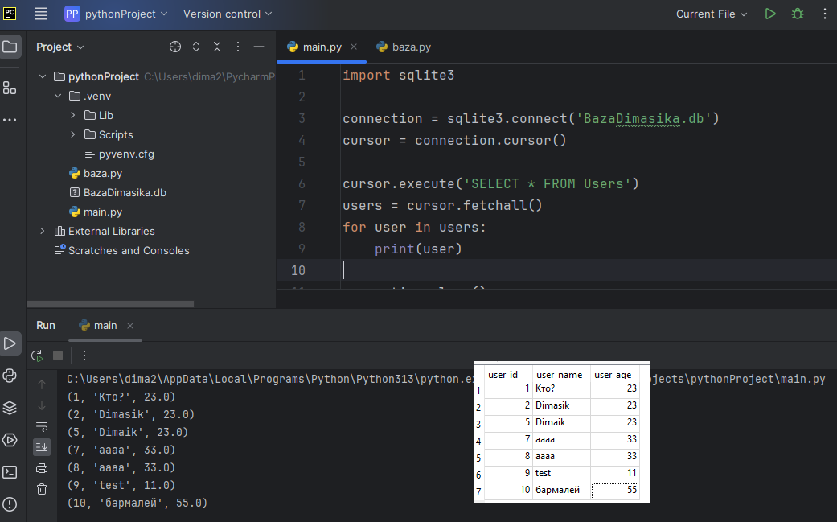

Строку можно достать по индексу
print(users[0])

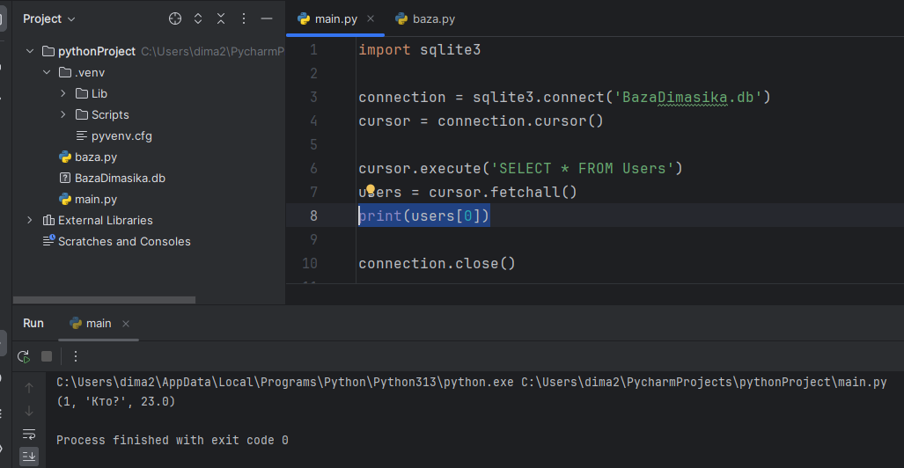

Значение столбца можно достать, использовав еще один индекс)
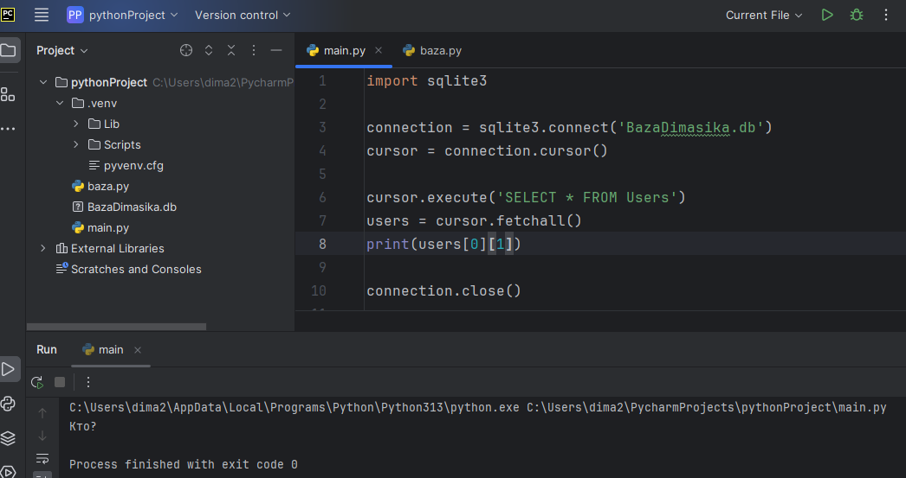

При использование fetchone() получаем сразу строку в виде одномерного массива
users = cursor.fetchone()
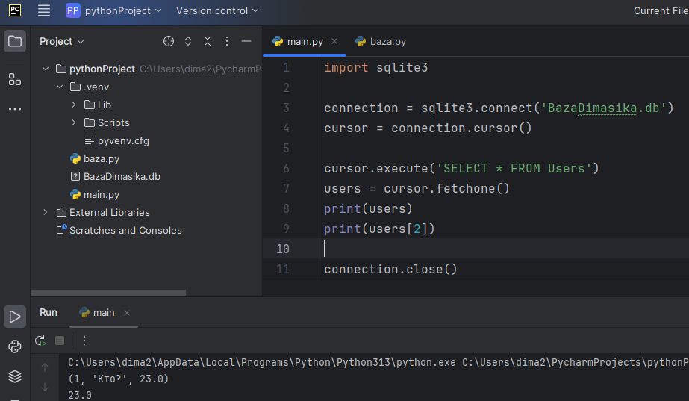

fetchmany(3) достает 3 первые строки (вместо 3 можно подставить любое другое число)
users = cursor.fetchmany(3)
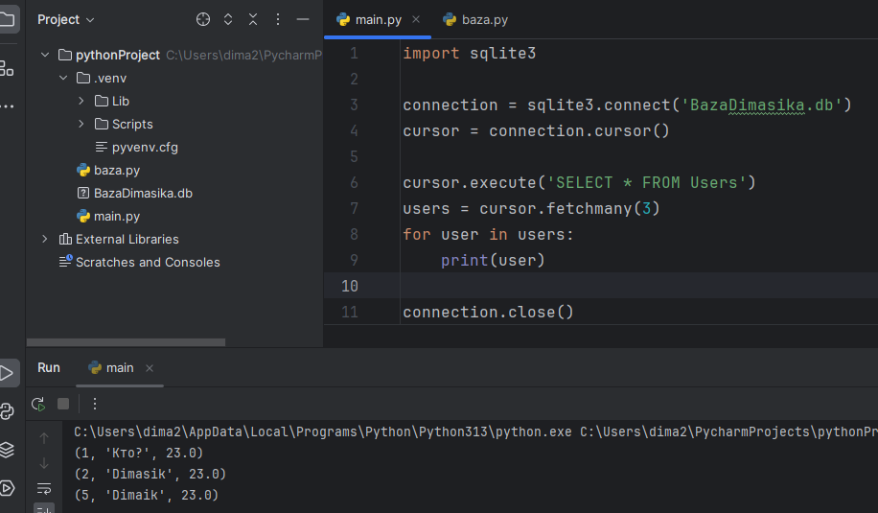

Вместо того, чтобы считывать абсолютно все столбцы таблицы, можно вместо * указать нужные столбцы по именам, которые мы им задали
Имена столбцов можно посмотреть либо по своему коду
CREATE TABLE users (
user_id INTEGER PRIMARY KEY,
user_name TEXT,
user_age INTEGER
);

Либо уже в SQLiteStudio)
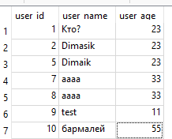

Выведем только столбец user_name
cursor.execute('SELECT user_name FROM Users')
users = cursor.fetchall()
for user in users:
print(user)
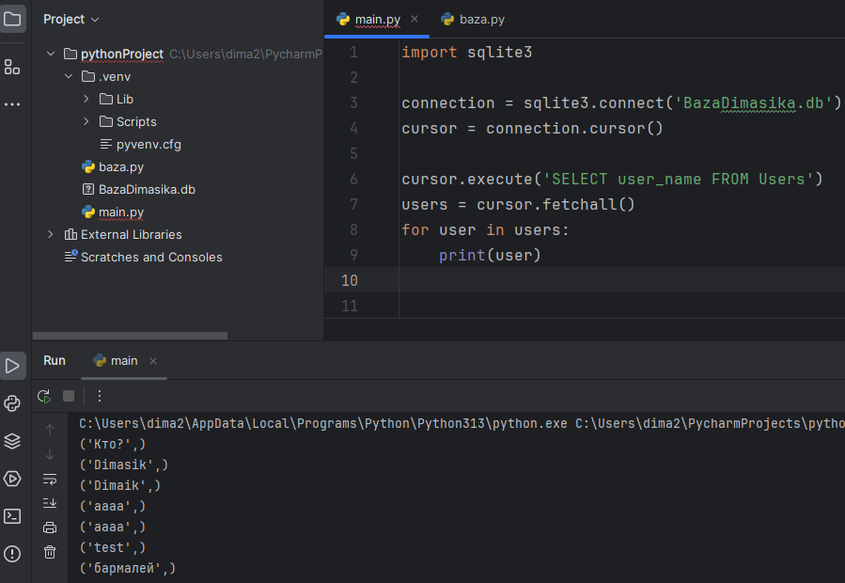

Теперь несколько столбцов
cursor.execute('SELECT user_name, user_id FROM Users')
users = cursor.fetchall()
for user in users:
print(user)
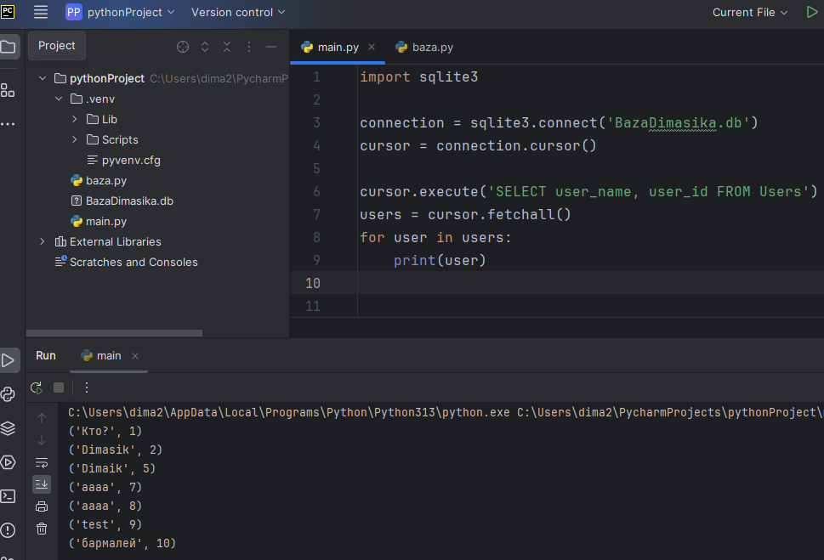
Как видим столбцы можно выводить в том порядке, в каком только захотим – здесь сначала вывел имя, а потом идентификатор, хотя в таблице наоборот!

Задания по выводу (✿◠‿◠)
- Выведи все записи из таблицы Students
- Выведи только имена (name) всех студентов
- Выведи id первых двух студентов (используй fetchmany)
- Выведи только одного студента с помощью fetchone
- Выведи имена и средние оценки (name, grade) всех студентов
- С помощью цикла for выведи все строки из таблицы, чтобы каждая строка печаталась отдельно
- Достань из таблицы только имя первого студента (через индексы [][])
- Выведи список студентов, потом добавь нового студента в таблицу и сразу же выведи обновлённый список всех студентов (в выводе должно быть два списка – старый и новый)

